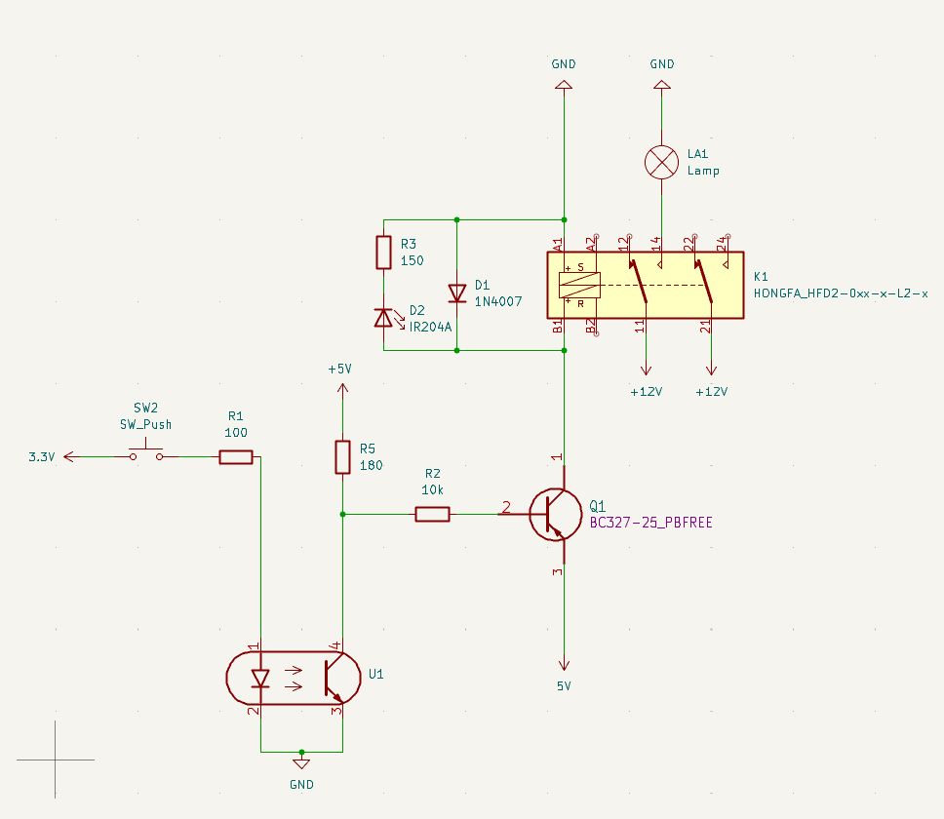

Максимальный ток, который может выдержать светодиод оптрона это IF=50мА. Нам нужно больше 20мА и меньше 50мА. Нацелимся на 20мА, значит рассчитаем сопротивление

R1 = 3.3-1.2/0.02 = 105 Ом (1.2В падение напряжение на светодиоде)

Затем нужно сделать так, чтобы оптрон управлял транзистором Q1.

При данной схеме, когда U1 закрыт, то ток не будет течь на землю через него, а значит на его коллекторе будет 5В без тока. На базе Q1 будет сидеть потенциал в 5В, что равняется напряжению эмиттера Q1, а значит транзистор закрыт.

При открытии оптрона U1, через него потечет ток, а значит, ток захочет пойти и через p-n переход транзистора Q1. В таком случае, на базе транзистора возникнет ток, который будет нарастать до предела, который ограничен R2. Для ограничение тока U1, будет стоять резистор R5.

Оптрон может выдержать ток на входе, примерно 50мА. Сделаем ограничение в 20мА

R5 = 5-0.7/0.02 = 215 Ом (возьмем 180Ом)

Ток R2 надо рассчитать исходя из потребности в питании катушки реле K1 (Номинальный ток (Rated Current): 40 мА (рассчитывается как 5В/125Ом)

Примерно 40мА, но т.к. катушка реле может взять сколько ей нужно и не перегреться при номинальном напряжении, можно дать тока и побольше, учитывая, что нам ещё надо дать +- 20мА для светодиода D2. Примем что хотим получить ток 100мА

Т.к. коэффициент усиления h=250 посчитаем ток

Ib = Ik/hFE = 0.1/250 = 0.0004А = 0.4мА

Напряжение на базе транзистора равен 3.6 (Важно учесть, что у нас будет 2-а p-n перехода, поэтому на базе транзистора будет 3.6В) при открытие U1.

R2 = 3.6/0.0004 = 9000 Ом - возьмем 10кОм

Посчитаем общее сопротивление на коллекторе U1. Т.к. R2 и R5 соединены параллельно, тогда:

Ru1= (R2*R5)/(R2+R5) = 177 Ом - Этого должно хватить

D1 – нужен как диод разрядки (обратный диод).

Принцип работы такой, что когда катушка реле K1 насыщается, при выключении транзистора Q1, катушка будет пытаться разрядиться, причем напряжение которое будет она давать, будет в разы или десятки раз больше того, что мы давали, но кратковременно. Также, при разрядке катушки, её полярность меняется, где был вход катушки (B1), станет выход (B1). Это означает, что после выключения транзистора Q1 полярность А1 была (-), а будет (+).

Но вот вопрос, **зачем нам диод D1, когда у нас там и так земля**? Если мы уберем D1, то что поменяется? Катушка просто отдаст всю энергию в землю по пути наименьшего сопротивления и все.

Для добавления световой индикации добавим D2 и подберем для него резистор.

Примем, что диод потребляет примерно 2В, а ток нужен ему 20мА.

R3 = 5-2/0.02 = 150 Ом

По поводу лампы не паримся, реле может коммутировать ток до 1А, нам этого должно хватить.